**Deel 6 Anonieme getuigenissen van katholieke Hazerswoudenaren**

*Kees van Niekerk*

**Biechten**

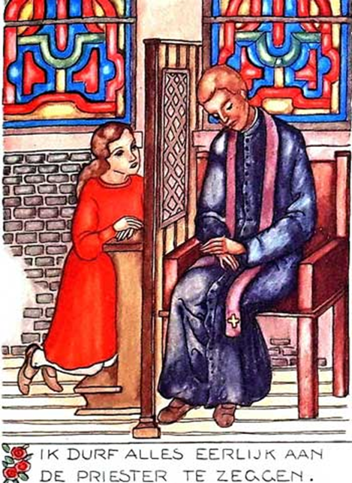“Ik moest van mijn ouders één keer in de maand biechten. Met de biecht wist ik echt niet wat ik elke keer moest zeggen. Als ik in de biechtkamer zat, sprak ik altijd zo hard, dat iedereen het kon horen. Steeds zei ik hetzelfde: “Ik heb geschopt, geslagen en vies gedaan.” Ik verbaasde me steeds om de reactie van de pastoor. De ene keer zei hij: “Bid voor je penitentie één Onze Vader en één Weesgegroet.” De ander keer zei hij: “Bid voor je penitentie vijf Onze Vaders en vijf Weesgegroetjes.”

**Zonder zonde en toch moeten biechten**

“Nachten voor haar eerste biecht huilde mijn zusje in bed. Zij sliep naast mij en ik kon door haar huilen ook niet slapen. Toen ik haar vroeg waarom ze zo huilde, zei ze dat ze niet wist wat ze moest gaan biechten, want ze had helemaal niks gedaan. Geen zonden dus. Ik troostte haar en zei dat ze maar moest gaan slapen en dat ik wel een zonde voor haar zou verzinnen.”

*Paus Franciscus (bron afbeelding: https://nl.wikipedia.org/wiki/Paus)*

**Door te biechten leerde ik liegen**

“Met het biechten had ik altijd een angst voor die man, die achter zo’n groen gordijntje naar je uitkeek waarvan ik alleen al het heen en weer kreeg. Ik wist geen zonden te biechten en loog er flink op los. Door te biechten, leerde ik heel goed liegen, snap je....ha, ha.”

**Paus worden:**

“Ik had als kind een droom: ik wilde paus worden. Ik was een trouwe kerkganger, sterker nog: met de advent ging ik elke ochtend voordat ik naar school ging naar de kerk. Dat waren 24 dagen. Alleen op Goede Vrijdag ging ik niet, omdat ik me niet goed voelde. Juist toen was het door de onderwijzeres verplicht om naar de kerk te gaan. Zij registreerde de afwezigen en op school werd ik door haar vermanend toegesproken omdat ik die ochtend niet naar de kerk ging. Ik heb haar overigens zelf nog nooit in de kerk gezien. Voor straf moest ik in de schoolpauze alsnog naar de kerk. Mijn droom werd een nachtmerrie. Ik wilde geen paus meer worden en zelfs geen misdienaar. De pastoor (die het wel goed meende) kwam bij mijn ouders langs en sprak hen hierop aan: hij was zo teleurgesteld dat ik me niet voor misdienaar had opgegeven.”

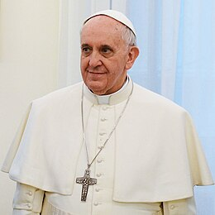

(bron afbeelding: https://wierookwijwaterenworstenbrood.nl/ontdekken/verhalen/biechten)

**Een roeping ervaren om pastoor te worden**

Sommige mensen, die tijdelijk op het seminarie zaten, willen er meestal niet aan worden herinnerd. “In de laatste klas van de lagere school zei de pastoor op een overdonderende wijze tegen mij: “Jij wordt pastoor en gaat naar het seminarie.” Ik durfde hem niet tegen te spreken. Dezelfde dag ging de pastoor bij mijn ouders langs: “Henk (gefingeerde naam) zei dat hij graag pastoor wil worden en gaat naar het seminarie. Ik werd op mijn twaalfde jaar aangemeld op het bisschoppelijk kleinseminarie, waar ik zes klassen doorliep, om daarna, op het grootseminarie, nog een twee jaar filosofie en vier jaar theologie te studeren. Pas in het laatste jaar raapte ik alle moed bij elkaar en ging ik van het seminarie af.”

Overigens was het vroeger voor ouders een grote eer als hun zoon priester werd. Men sprak van een echte rijke priesterzegen wanneer er van een ouderpaar twee of meer zoons priester werden. De ouders hoefden zich over hem geen zorgen te maken welk beroep hij zou gaan doen. Ook hoefde hij geen vrouw te zoeken. Bij boerengezinnen kwam het vaak voor dat de oudste jongens priester werden.

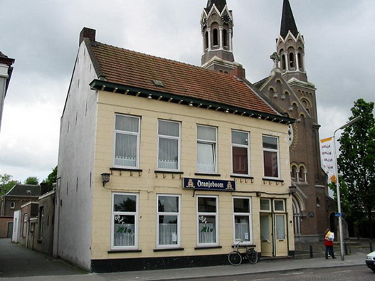

(bron afbeelding: https://www.erfgoedroosendaal.nl/htmlpag/pag2roosendaalkade019-19a.htm)

**Biljarten**

“Ik kon biljarten als de beste. Dat kwam omdat ik het elke week goed bijhield. Elke zondag als ik van mijn ouders naar de kerk moest, ging ik naar het naastliggend café om te biljarten. Na één uur, wanneer de kerkviering voorbij was, verliet ik het café en ging naar huis, tegen mijn ouders zeggend: “Het was een leuke dienst.”

Dan hoopte ik maar dat ze geen vragen stelden, wie de mis deed of wie er in de kerk zaten.”

**Lekke band**

“Ik reed elke zondag op mijn racefiets door Hollands Midden. Ik reed door Benthuizen en zag kerkgangers uit een zwaar gereformeerde kerk komen. Ik stopte onmiddellijk en vond het heel interessant om deze kerkgangers met hun lange haren, donkere hoedjes en lange zwarte jurken te bekijken. Ik weet niet of zij het op prijs stelden om op deze wijze begluurd te worden. Toen de kerkgangers – vanzelfsprekend lopend - huiswaarts vertrokken, stapte ik op mijn fiets en wilde wegrijden. Tot mijn grote schrik zag ik dat ik een lekke band had. Hoe is dat mogelijk, dacht ik. Is dat nu puur toeval of straft God onmiddellijk? Een jaar later reed ik langs een protestante kerk in Moerkapelle. Het toeval wilde dat de viering was afgelopen en de in het donker geklede kerkgangers de kerk verlieten. Ik neem geen risico, dacht ik. Ik stop niet en rijd gewoon door. Anders krijg ik misschien weer een lekke band.”

**Wat je als (komend) katholiek echtpaar wel en niet moest doen**

Verloofden konden beter nog niet “onder één dak” slapen, zoals van katholieke verloofden werd verwacht. Een reine instap in het huwelijksbootje behoorde immers tot de grootste idealen van een katholiek bruidspaar, tot uitdrukking gebracht door het “trouwen in het wit”.

Er werd onophoudelijk en bijzonder ernstig gewaarschuwd tegen gemengde huwelijken. Twee geloven op één kussen, daar slaapt de duivel tussen.

Als niet op gezette tijden gezinsuitbreiding plaatsvond, ontstond al gauw de pastorale verdenking dat er wel geknoeid zou kunnen worden met zwangerschap voorkomende middelen. Dit was voor katholieke gehuwden streng verboden. In de jaren dertig maakte de Ogino-Knaus-methode opgang, de bekende periodieke onthouding, maar talrijke katholieke moralisten koesterden ook hiertegen nog lange tijd ernstige bezwaren.

**Het kloosterleven**

Mannelijke kloosterlingen worden monniken genoemd. Het woord monnik betekent “eenzaam”. Monniken zijn verdeeld in paters en broeders. Paters worden tot priester gewijd, broeders of fraters zijn mannelijke kloosterlingen zonder priesterwijding. Vrouwelijke kloosterlingen worden zusters genoemd. De buitenwereld spreekt dikwijls over “nonnen”, maar dit woord gebruiken zij zelf niet. Veel respect voor mensen die destijds voor een kloosterleven kozen. Ze leven vredelievend en alles staat in het teken van God. In 1985 waren er nog ruim 23.000 nonnen in ons land, inmiddels is dat aantal gedaald tot 3.000 (aug 2022).

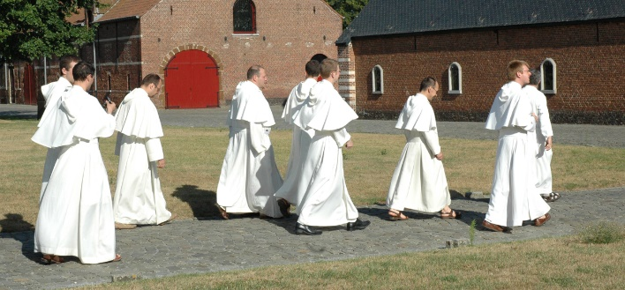

[**https://www.tongerlo.org/2016/05/25/is-het-kloosterleven-niet-saai/**](https://www.tongerlo.org/2016/05/25/is-het-kloosterleven-niet-saai/)

**Een vrijzinnige kloosterorde**

Bij een strenge orde, zoals de Kartuizers en de Karmelieten, waren de zusters en

monniken vrijwel de gehele dag met hun geloof bezig: ze mochten alleen hun stem gebruiken om Gods liederen te zingen en om te bidden. Bij vrijzinnige ordes is dit niet het geval. De zusters ontwikkelen zich goed en volgen zelfs universitaire studies.

“Wij hebben familie in Leimuiden, dat bekend staat als een gezegend gezin. Dit gezin bestaat uit negen kinderen, waarvan er zeven het klooster ingingen: vijf zusters en twee broeders. Onze familie kwam regelmatig bij de kloosterorganisatie “Franciscanessen van Bennebroek”. De zusters die hieraan waren verbonden, ontwikkelden zich bijzonder goed. Sommige zusters waren actief in het onderwijs en anderen in de bejaardenzorg. Als mijn nichten of neven (die kloosterling waren) planten nodig hadden, dan zei mijn vader: “Aan het eind van het voorjaar laad ik een hele vrachtwagen vol en dan breng ik ze naar jullie.” Dat deed hij elk jaar.”

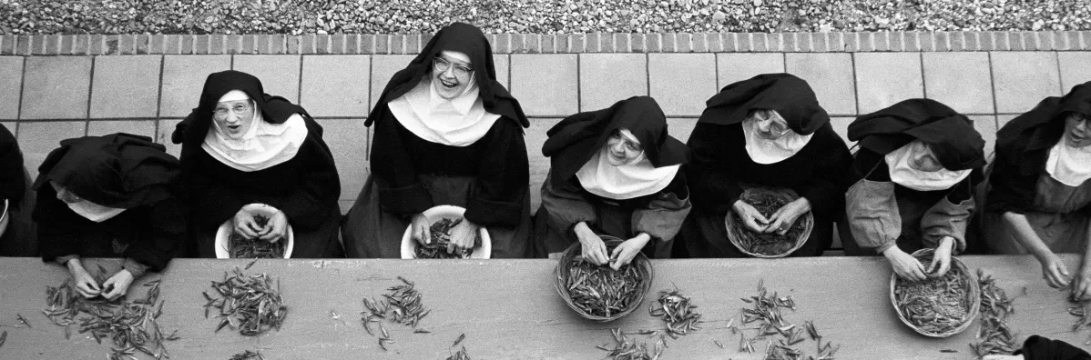

**-Web-items-2021-kloosters_in_beweging-De_Clarissen_van_Megen__1961._Foto_Guus_Bekooy._Collectie_Museum_Krona_-_LR_1.jpg**

**Een strenge kloosterorde**

Vroeger hanteerden traditionele kloosterordes strenge regels. Bij heel strenge ordes mochten zusters maar zelden bezoek ontvangen en dan zijn zij van dit bezoek gescheiden door een tralievenster. Zij mochten het kloosterslot nimmer verlaten. De zusters mochten alleen het klooster uit als de wet het hen verplicht of bij acuut levensgevaar. De zusters woonden vroeger letterlijk achter slot en grendel en moesten zwijgen. Door de stilte en eenzaamheid willen de zusters dichter bij God komen. De zusters wennen dan makkelijker aan hun eenzame leven. Ook tijdens het eten was iedereen stil. Het was bijzonder hoe er zonder met elkaar te spreken een enorm gevoel van verbondenheid was. Ze leven sober, celibatair en in gehoorzaamheid. Ze mogen geen eigen bezit hebben: alles staat in het teken van het geloof. De gelofte van kuisheid, of celibaat, betekent dat de katholieke non of zuster niet trouwt of zich bezighoudt met romantisch gedrag of seksuele handelingen van welke aard dan ook. Ze moet haar geslachtsdriften leren te beteugelen. Deze gelofte bevrijdt haar van het verlangen naar een menselijke relatie, zodat ze al haar liefde aan God kan geven. De strenge regels waren er om grote vriendschapsgevoelens zoals verliefdheid en verraad te voorkomen. Zusters leerden dat de erfzonde werd overgedragen door geslachtsgemeenschap. Daarom waren onthouding en maagdelijkheid het ideale leven en – in hun ogen – trouwden alleen de zwakken. “Mijn tante was non in het Trappistinnenklooster in Berkel-Enschot. Deze orde was zwaar in de leer. Mijn moeder was net van mij bevallen en mijn ouders brachten een bezoek aan hun zus. Bij het klooster aangekomen, bestond de ontmoetingsplaats uit een muur met dubbele tralies en een lade. Deze lade was bestemd om iets te geven, bijvoorbeeld kaas. Mijn moeder legde me als pasgeboren baby in de lade en schoof die door naar haar zus. Mijn tante pakte me beet en legde me weer terug in de lade. Dit was tegen alle regels van het klooster. Deze handeling werd gezien door moeder-overste en zij was bijzonder ontstemd (heel voorzichtig uitgedrukt). Het bleek dat dit ook weleens door een ander was gedaan. Daarom besloot moeder-overste om de lade aan te passen, zodat dit in de toekomst niet meer mogelijk was. Tegenwoordig vind je zoiets onmenselijk, maar men leefde in de tijd van toen.”